***СОЦІАЛЬНА ПОСЛУГА: СОЦІАЛЬНИЙ СУПРОВІД СІМЕЙ, У ЯКИХ ВИХОВУЮТЬСЯ ДІТИ-СИРОТИ І ДІТИ, ПОЗБАВЛЕНІ БАТЬКІВСЬКОГО ПІКЛУВАННЯ***

**Зміст послуги:**

комплекс заходів, що передбачає допомогу у створенні та підтримці позитивного соціально-психологічного клімату в сім’ї, адаптацію дитини в нових умовах, створення належних умов

для забезпечення індивідуальних потреб кожної дитини-сироти та дитини, позбавленої батьківського піклування, у розвитку та вихованні, захист майнових, житлових та інших прав дитини, сприяння навчанню та розвитку дитини, допомогу у зміцненні/відновленні родинних та суспільно корисних зв’язків, у створенні та забезпеченні умов для пріоритетного права дитини на усиновлення, підготовку дитини до виходу із сім’ї, в тому числі до самостійного життя

**Хто може отримати:**

прийомні діти, діти-вихованці, діти, які перебувають на вихованні в сім’ях опікунів, піклувальників, прийомні батьки, батьки-вихователі, опікуни, піклувальники, біологічні діти прийомних батьків, батьків-вихователів, опікунів, піклувальників, інші члени сім’ї, які спільно з ними проживають

**Термін надання послуги:**

Соціальна послуга соціального супроводу надається: прийомній сім’ї, дитячому будинку сімейного типу - постійно; сім’ї опікуна, піклувальника - протягом року після влаштування дитини під опіку, піклування та протягом року до завершення піклування, а також за поданням відповідної служби у справах дітей у разі потреби

**У чому полягає соціальна послуга:**

* 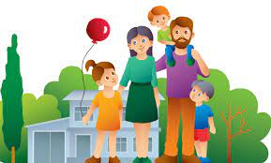відвідування отримувача соціальної послуги соціального супроводу за місцем його проживання (перебування), у тому числі без попередження заздалегідь;
* збір додаткової інформації стосовно отримувача соціальної послуги соціального супроводу;
* проведення оцінки потреб отримувача соціальної послуги соціального супроводу;
* складання, коригування та внесення змін до плану соціального супроводу;
* консультування прийомних батьків, батьків-вихователів, опікунів, піклувальників щодо їх ролі у подоланні дитиною відчуття втрати;
* організацію та проведення індивідуальної, групової роботи з членами сім’ї та дитиною з метою адаптації дитини до умов проживання в сім’ї, а якщо дитині встановлено інвалідність - надання допомоги в отриманні та організації виконання індивідуальної програми реабілітації, виявленні потреб у розумних пристосуваннях та їх забезпеченні (засобах комунікації, додаткових фахових послугах, адаптації приміщення, виборі формату викладу інформації, визначенні та дотриманні індивідуального режиму тощо);
* 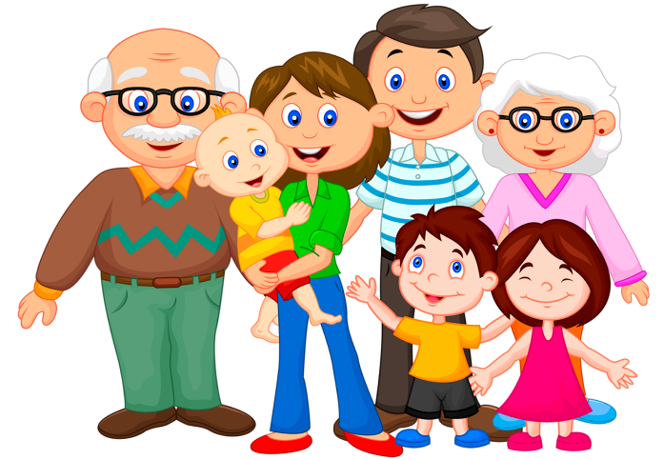психологічну підтримку прийомних батьків, батьків-вихователів, опікунів, піклувальників щодо розвитку та виховання дітей шляхом залучення їх до участі у тренінгах, лекціях, групах підтримки, інших заходах;
* надання допомоги з питань захисту майнових, житлових та інших прав дитини;
* перенаправлення отримувачів соціальної послуги соціального супроводу до інших надавачів соціальних послуг, в тому числі для отримання спеціалізованих послуг з метою всебічного розвитку дитини;
* консультування отримувачів соціальної послуги соціального супроводу з питань допомоги дитині в підтриманні неперервності родинних стосунків та суспільно корисних зв’язків;
* психологічну підтримку отримувачів соціальної послуги соціального супроводу у створенні та забезпеченні права дитини на усиновлення;
* розвиток вмінь та навичок щодо підготовки дитини до самостійного життя;
* інформування щодо органів, організацій та закладів, які можуть надати підтримку дитині після вибуття із сімейних форм виховання;
* ведення документації.

**Як отримати:** Звернутися в Вінницький міський центр соціальних служб за адресою: м. Вінниця, вул. Соборна, 50, кабінет 101, пред’явити паспорт та подати заяву про надання соціальних послуг.

Підставою для отримання соціальної послуги соціального супроводу є виконавчого органу міської ради про утворення прийомної сім’ї, дитячого будинку сімейного типу та передання до них дітей, а також рішення вищезазначених органів про встановлення опіки, піклування або рішення суду

**Умови надання послуги: безкоштовно**